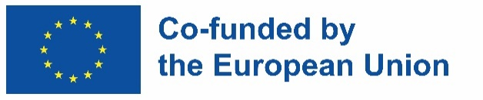

INCLUDED

Promoting Inclusive Employment in the GLAM Sector through Open Innovation

MODULE 4 - DIGITAL CONTENT CREATION SESSION 5 - SELF-REFLECTION

HANDOUTS

This project n° 2022-1-AT01-KA220-ADU-00008513 has been funded by the European Union. Views and opinions expressed are however those of the author(s) only and do not necessarily reflect those of the European Union or OeAD-GmbH. Neither the European Union nor the granting authority can be held responsible for them.

Scheda attività n. 1
Il formatore incoraggia lo studente a discutere la versione finale dell'articolo che ha creato e a condividere la propria visione per la sua distribuzione e l'impatto sul pubblico.

Scheda attività n. 2
Le seguenti affermazioni sono vere o false?
(Per l'allenatore: Q1-1, Q2-2, Q3-2, Q4-1, Q5-1, Q6-2, Q7-2, Q8-1, Q9-1,Q10-2)
D1: Le mostre digitali sono un tipo di contenuto digitale per il settore GLAM.
1. Vero
2. Falso

Q2: Una raccolta digitale è una raccolta SOLO di materiali che sono stati digitalizzati.
1. Vero
2. Falso

Q3: Il contenuto digitale può essere sempre utilizzato liberamente senza alcuna regola.
1. Vero
2. Falso

Q4: Il processo di digitalizzazione è uno dei passaggi nella creazione di una collezione digitale.
1. Vero
2. Falso

Q5: Il copyright è il diritto di copiare.
1. Vero
2. Falso

D6: Attribuzione – Non commerciale (CC BY-NC) significa che chiunque può utilizzare il contenuto digitale senza dare credito al creatore e per scopi commerciali.
1. Vero
2. Falso

D7: Le “opere orfane” sono opere che non sono protette dal diritto d’autore perché l’autore non può essere identificato o trovato.
1. Vero
2. Falso

D8: La crittografia è uno strumento di protezione del copyright che necessita di una chiave digitale speciale per sbloccare il contenuto digitale.
1. Vero
2. Falso

D9: L'attribuzione (CC BY) richiede solo che l'utente dia credito al creatore.
1. Vero
2. Falso

Q10: Il copyright non è importante per le istituzioni GLAM.
1. Vero
2. Falso
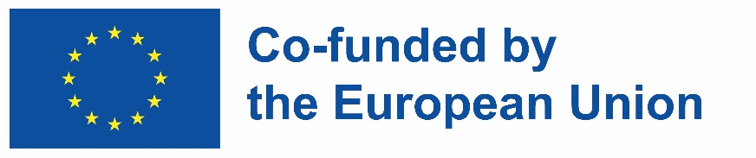


INCLUDED
Promoting Inclusive Employment
in the GLAM Sector
through Open Innovation


